7月17日飞机舰船活动情况
7月17日，共核实外（台）飞机7批8架次、舰艇10艘次；含中国的全部三海活动共23条独立记录。统计按活动参与数量计，不等同于去重机体或舰体数。附图1展示当日核实窗口的整点参与量，时间未知记录不补造窗口。
一、重要军事动向
（1）法国戴高乐号航空母舰1艘次，在南海执行编队警戒部署，核实活动窗口05:07—07:32[F19]。
（2）俄罗斯瓦良格号导弹巡洋舰1艘次，在北黄海执行远海训练，核实活动窗口20:42—22:07[F15]。
（3）菲律宾安东尼奥·卢纳号导弹护卫舰1艘次，在渚碧礁附近海域执行编队警戒部署，核实活动窗口02:16—04:41[F21]。
（4）马来西亚莱库号导弹护卫舰1艘次，在东海执行海上护航，核实活动窗口14:06—16:31[F23]。
中国当日核实活动：歼-16D电子战飞机1架次，在中沙群岛海域执行情报监视侦察，核实活动窗口11:59—13:24[F01]；歼-15T舰载战斗机1架次，在南海执行战备警巡，核实活动窗口14:17—16:42[F02]；075型两栖攻击舰1艘次，在南海北部执行两栖作战训练，核实活动窗口02:38—04:03[F10]；054A型导弹护卫舰1艘次，在黄海执行实弹射击训练，核实活动窗口05:56—07:21[F11]；056A型轻型护卫舰1艘次，在海州湾外海执行编队警戒部署，核实活动窗口17:02—19:27[F12]；075型两栖攻击舰1艘次，在济州岛西部海域执行联合巡航，核实活动窗口20:20—22:45[F13]。中国主要机舰活动见附图2。
二、重点态势分析
分析问题：法国戴高乐号航空母舰在节点前的变化，主要发生在区域、任务还是参与数量？多日记录能否支持同一实体连续活动？
总体判断：由单日黄海战备巡逻记载转为南海编队警戒的三个日期记载，支持任务和区域变化，未证持续增强。 截至7月17日，本条主线有4个不同证据日期、4条独立活动。7月11日黄海战备巡逻，7月14、16、17日南海编队警戒。[H01—H04]
第1阶段（仅2025.7.11）：7月11日，成山头外海，战备巡逻，1艘次[H01]。本段1条独立活动、参与数量合计1艘次。以核实的区域、任务与证据间隔为边界。本段只有一个证据日期，只描述当日变化，不写成持续状态。
第2阶段（2025.7.14至2025.7.17，仅下列证据日期）：7月14日，南海，编队警戒部署，1艘次[H02]；7月16日，南海，编队警戒部署，1艘次[H03]；7月17日，南海，编队警戒部署，1艘次[H04]。本段3条独立活动、参与数量合计3艘次。以核实的区域、任务与证据间隔为边界。多个日期的相同或相近任务支持重复出现，但未观测日不补为在场。与前段相比，核实海域方向集合发生变化。任务集合也有变化；这支持任务组合改变，但未证明行动意图改变。
阶段含义与数量边界：本节分析7月11日至17日最近一段核实线索；较早同名活动不能直接用来证明本段连续驻留。 各证据日期的参与数量为7月11日1艘次、7月14日1艘次、7月16日1艘次、7月17日1艘次。各阶段长度与观测覆盖不同，不能直接比较阶段合计并称活动增强。记录数、独立事件数、参与数量和去重实体数分别处理。
日本海上幕僚监部2025年2月6日固定公告，将戴高乐号列为Pacific Steller演习拟参加平台，科目包括防空、反潜、数据链和跨甲板活动。[B10，PDF第1页2—5项] 这份节点前公告表明航母出现可置于多国训练安排的背景下，为“合作演训而非单一意图”提供替代解释。公告的区域为菲律宾以东海空域、日期为2月10日至18日，不能验证7月本比赛三海活动；拟安排也不等于各科目已全部实施。
替代解释与综合判断：由单日黄海战备巡逻记载转为南海编队警戒的三个日期记载，支持任务和区域变化，未证持续增强。 既定科目转换、合作训练或不同同型平台轮换均可能解释部分记录。当前三源能够核实单次活动，但对这些原因的区分能力有限；需要节点前公开的训练日程、具名身份或机体标识与进出区域资料才能作更强判断。上述外部材料补充了训练或地区参与的可行解释，并未证明本次原因。 报道选择和观测覆盖差异也可能影响可见频次；没有证据说明比赛雷达具有AIS相同限制，不直接移植这种假设。
三、外（台）机舰活动情况
（1）俄罗斯：飞机0批0架次，舰艇2艘次。
守护级导弹护卫舰1艘次，在南黄海执行防空反导训练，核实活动窗口17:24—19:49[F14]。
瓦良格号导弹巡洋舰1艘次，在北黄海执行远海训练，核实活动窗口20:42—22:07[F15]。
（2）加拿大：飞机0批0架次，舰艇1艘次。
金斯顿级近海巡逻舰1艘次，在宁波外海执行战备巡逻，核实活动窗口11:48—13:13[F16]。
（3）印度：飞机1批1架次，舰艇2艘次。
P-8I反潜巡逻机1架次，在南海南部执行反潜巡逻，核实活动窗口05:45—07:10[F03]。
加尔各答级导弹驱逐舰1艘次，在黄海中部执行战备巡逻，核实活动窗口05:34—07:59[F17]。
尼尔吉里级导弹护卫舰1艘次，在东海中部执行实弹射击训练，核实活动窗口08:52—10:17[F18]。
（4）日本：飞机1批1架次，舰艇0艘次。
E-767预警与控制机1架次，在南海执行预警指挥，核实活动窗口20:09—22:34[F04]。
（5）法国：飞机0批0架次，舰艇1艘次。
戴高乐号航空母舰1艘次，在南海执行编队警戒部署，核实活动窗口05:07—07:32[F19]。
（6）澳大利亚：飞机0批0架次，舰艇1艘次。
供应级综合补给舰1艘次，在海州湾外海执行海上护航，核实活动窗口11:10—13:35[F20]。
（7）美国：飞机1批2架次，舰艇0艘次。
B-52H战略轰炸机2架次，在东海执行远程轰炸训练，核实活动窗口08:14—10:39[F05]。
（8）菲律宾：飞机0批0架次，舰艇1艘次。
安东尼奥·卢纳号导弹护卫舰1艘次，在渚碧礁附近海域执行编队警戒部署，核实活动窗口02:16—04:41[F21]。
（9）越南：飞机1批1架次，舰艇1艘次。
苏-30MK2多用途战斗机1架次，在黄海执行联合巡逻，核实活动窗口02:27—04:52[F06]。
猎豹3.9级导弹护卫舰1艘次，在万安滩海域执行例行部署，核实活动窗口14:28—16:53[F22]。
（10）韩国：飞机1批1架次，舰艇0艘次。
F-15K多用途战斗机1架次，在南康暗沙海域执行对海突击训练，核实活动窗口20:31—22:56[F07]。
（11）马来西亚：飞机2批2架次，舰艇1艘次。
苏-30MKM多用途战斗机1架次，在南海执行战备警巡，核实活动窗口02:49—04:14[F08]。
苏-30MKM多用途战斗机1架次，在南海中部执行对海突击训练，核实活动窗口08:03—10:28[F09]。
莱库号导弹护卫舰1艘次，在东海执行海上护航，核实活动窗口14:06—16:31[F23]。
其他国家及台湾活动见附图4；美国活动另见附图3。所有活动均按节点当日核实集合统计。
四、美重要武器平台部署情况
当日核实的美国平台活动如下：B-52H战略轰炸机2架次，在东海执行远程轰炸训练，核实活动窗口08:14—10:39[F05]。这里只报告活动记载；同级舰艇名称不能识别单一舰体，现有记录不足以推断完整部署范围或确定意图。美国主要机舰活动见附图3。
五、次日关注重点
以本节点法国戴高乐号航空母舰在南海的记录[F19]为起点，后续公开资料核查重点为：一是能否补充具名身份或机体标识，区分延续活动与不同同型平台；二是不同来源的区域、任务和时间表述能否继续相互印证；三是能否取得同口径参与数量，避免把重复报道当作活动增长。这些是核查问题，未使用次日材料，不写成次日事件或部署预测。
引用与跨日证据索引
[B10] 日本海上幕僚监部：《Japan–U.S.–France Multilateral Exercise Pacific Steller》，公开上界2025-02-06，PDF第1页2至5项。https://www.mod.go.jp/msdf/en/release/202502/20250206-1en.pdf
2025.7.11 戴高乐号航空母舰1艘次，在成山头外海执行战备巡逻，核实活动窗口08:52—10:17[H01]。
2025.7.14 戴高乐号航空母舰1艘次，在南海执行编队警戒部署，核实活动窗口05:07—07:32[H02]。
2025.7.16 戴高乐号航空母舰1艘次，在南海执行编队警戒部署，核实活动窗口05:07—07:32[H03]。
2025.7.17 戴高乐号航空母舰1艘次，在南海执行编队警戒部署，核实活动窗口05:07—07:32[H04]。
当日F编号对应明细备注及独立事实审计；跨日H编号对应上述证据索引。正文与附图1—4使用同一节点冻结台账。基地、呼号、起降等未充分核实的辅助字段留空。

附图1
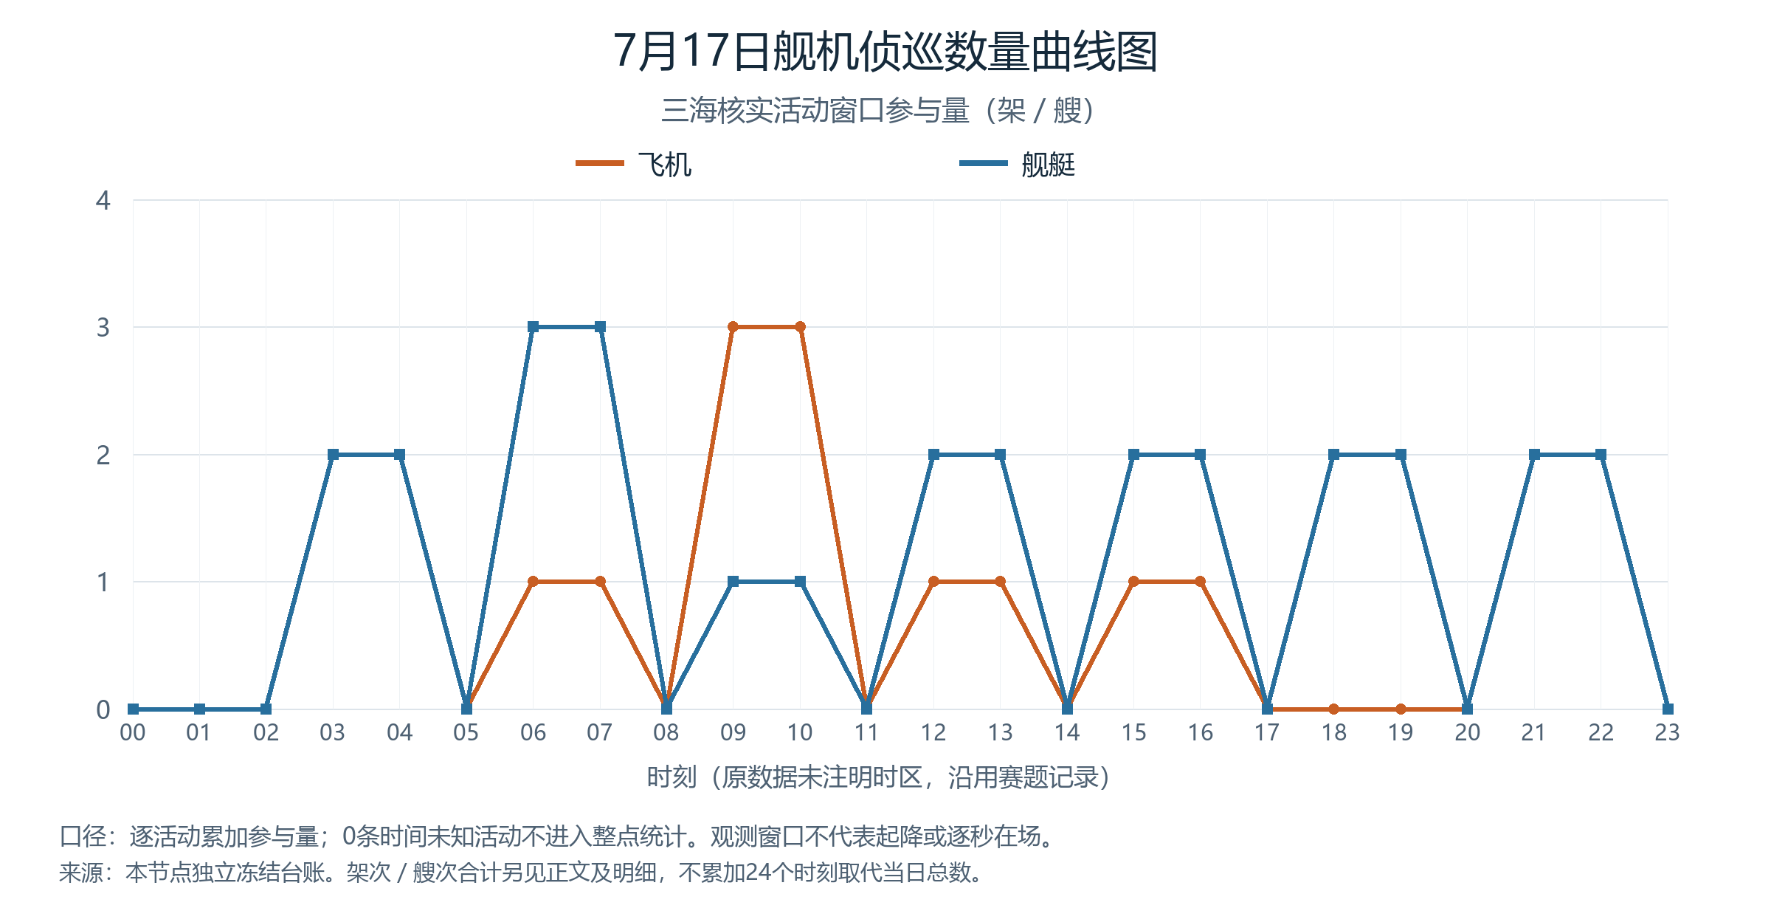

附图2
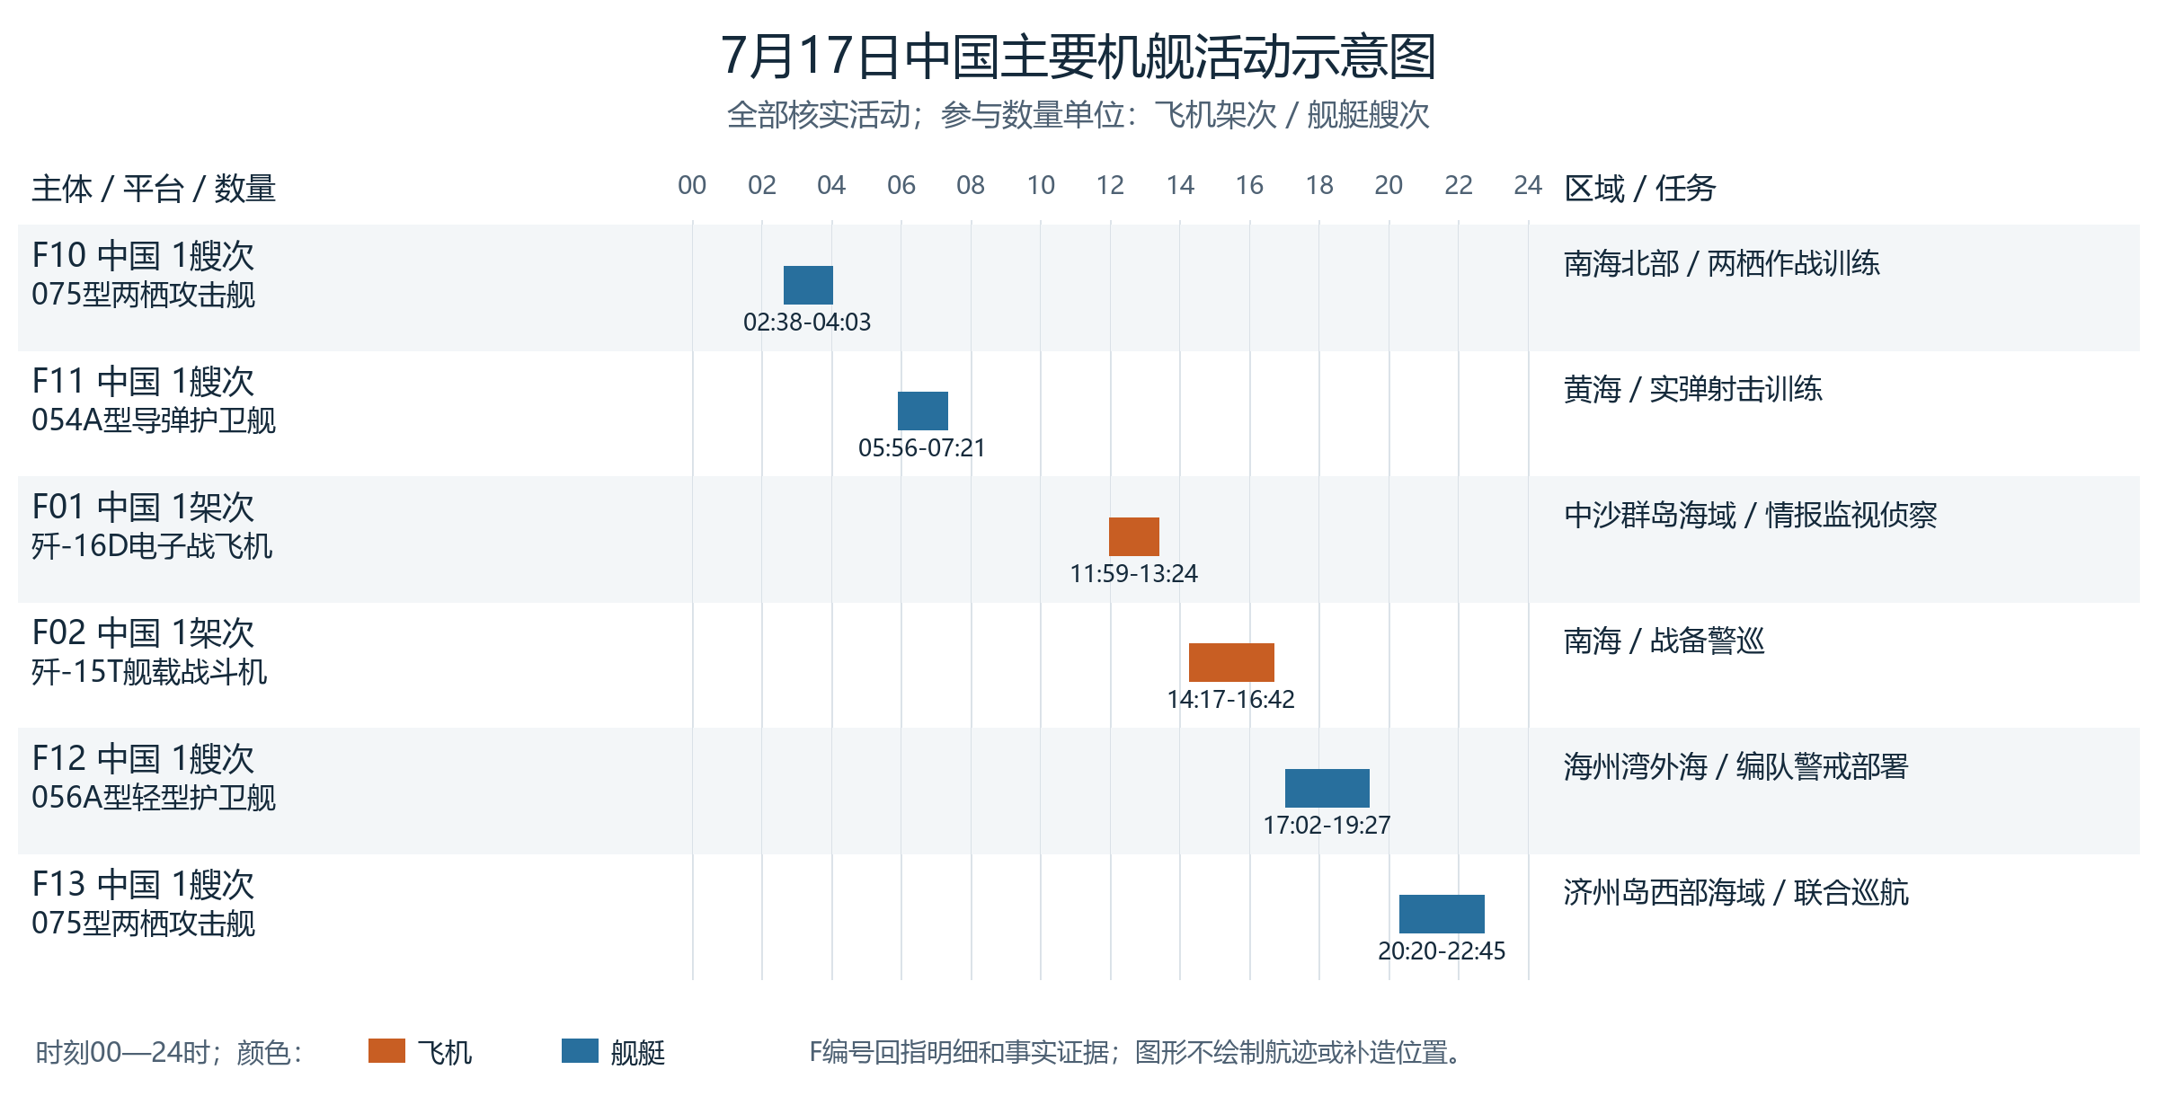

附图3
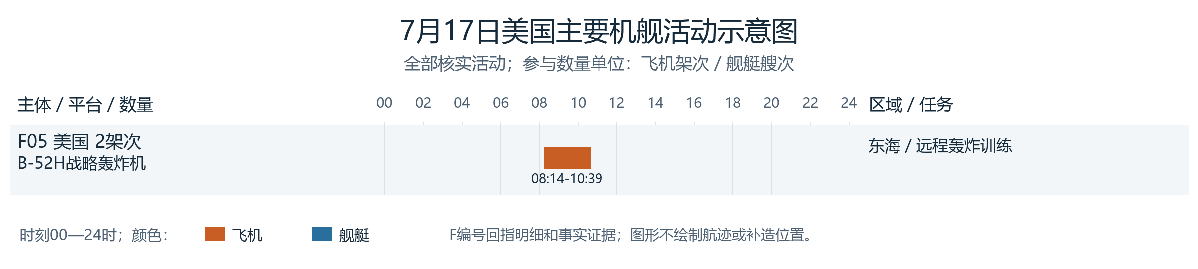

附图4
